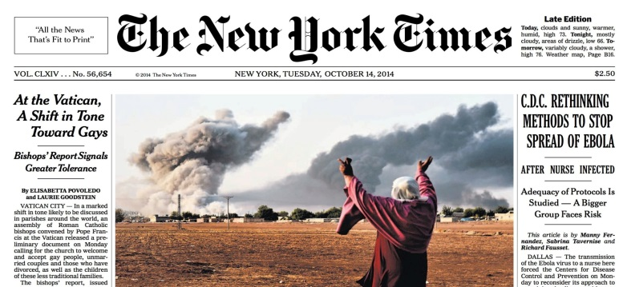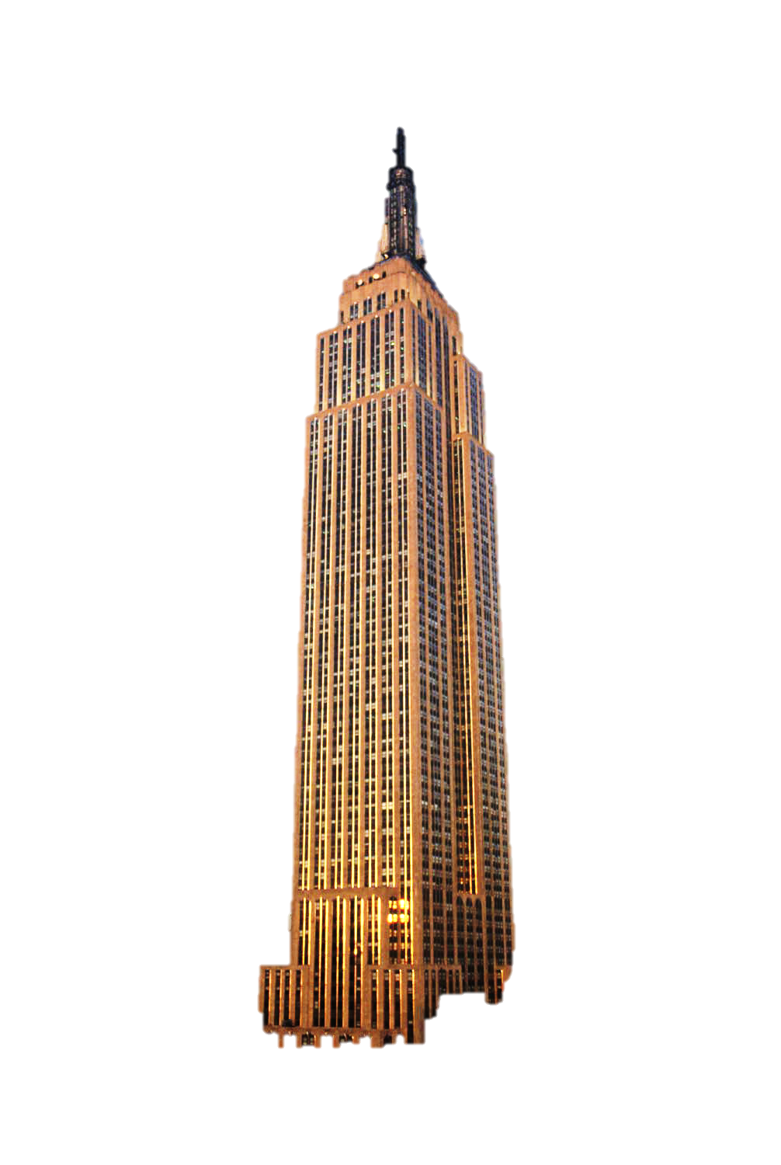 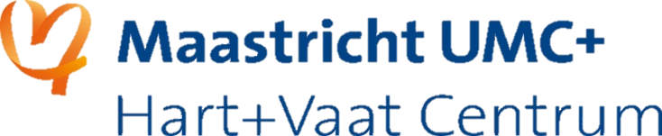

*6*

**Accreditatie: NVvH 2 punten  
Organisatie: afdeling vaatchirurgie   
043-3877478**

*Woensdag*

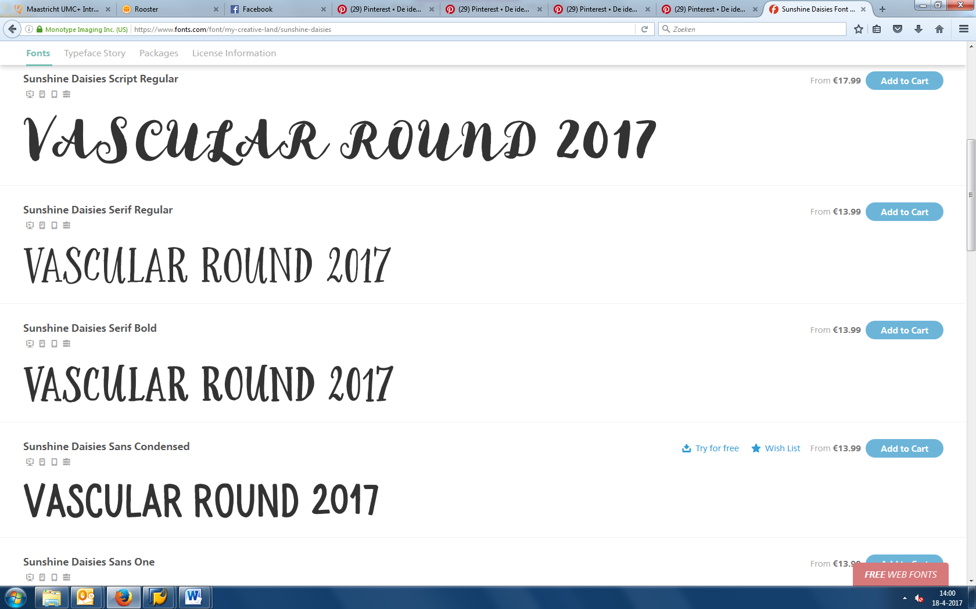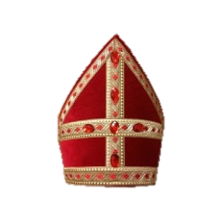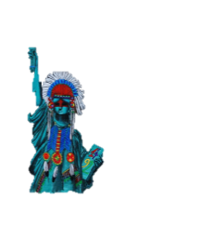Gerelateerde afbeelding 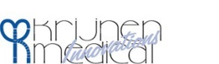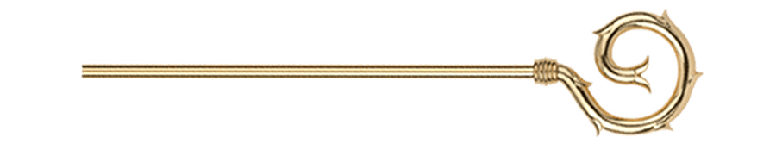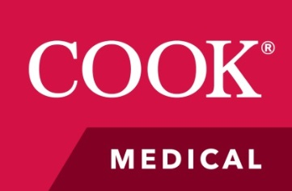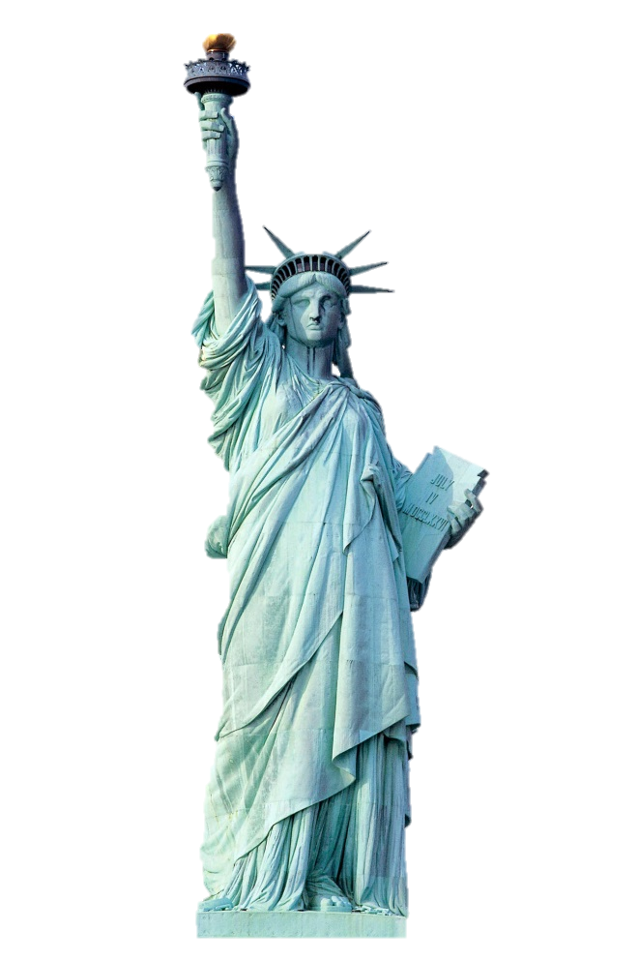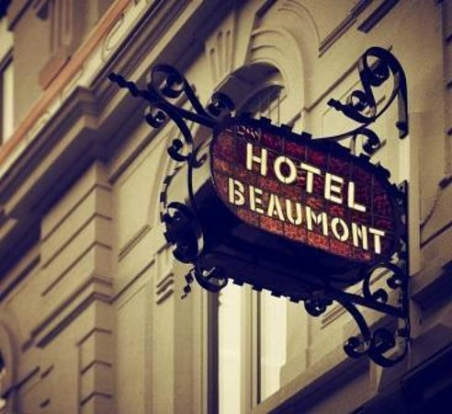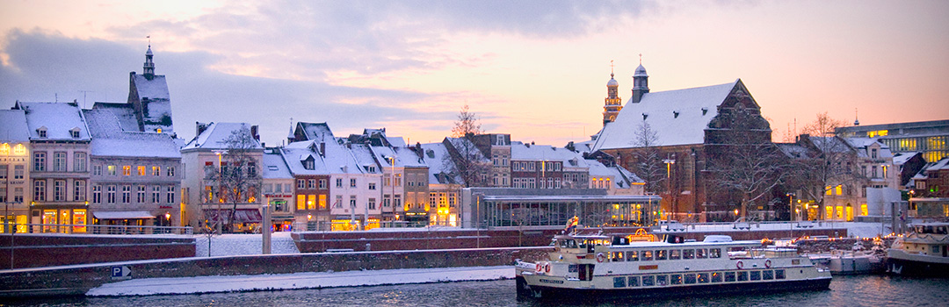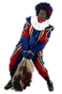

**18:00 - 18:30 Welcome**

**18:30 - 20:00 Highlights from Veith Symposium 2017  
presented by our own Faculty :**Prof. M. Jacobs, Dr. B. Mees, Prof. GW. Schurink, Prof. C. Wittens,   
Prof. M. van Sambeek, Dr. A. Krasznai

**20:00 - 21:00 New York Ribeye**

**21:00 Drinks**

***Regio Zuid Nederland***

**Start spreading the news  
I’m leaving today  
I’m gonna VEITH a part of it  
NEW YORK NEW YORK**

**HOTEL BEAUMONT  
WYCKER BRUGSTRAAT 2  
6221 EC MAASTRICHT**[**TELEFOON**](https://www.google.nl/search?dcr=0&q=hotel+beaumont+telefoon&sa=X&ved=0ahUKEwjG7YmDpOvWAhWHOhoKHRZFDHkQ6BMIrgEwEA)**:** [**043 325 4433**](javascript:void(0))

*December*